ILUSTRACION FOTOGRAFICA DE LA ACTIVIDAD

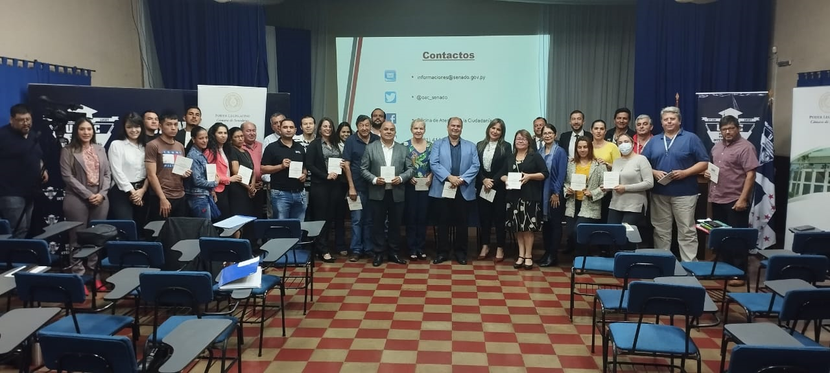



PLANILLAS DE ASISTENCIAS

